1. **Task 1**
2. **Circuit design**

Refer to the picture below.

Use the symbols from the rectangular area in the blue frame to complete the circuit diagram and create an **inverting** comparator with hysteresis.

|  |
| --- |
| 1. **Your solution:** |

1. **Task 2**
2. **Circuit design**

Refer to the picture below.

Use the symbols from the rectangular area in the blue frame to complete the circuit diagram and create a **non‑inverting** comparator with hysteresis.

|  |
| --- |
| 1. **Your solution:** |

**Task 3**

1. **Word search puzzle**
2. Translate the Czech words in the table below. Then find the English words in the grid.

|  |  |  |  |  |  |  |  |  |  |  |  |  |  |  |  |  |  |  |  |  |  |
| --- | --- | --- | --- | --- | --- | --- | --- | --- | --- | --- | --- | --- | --- | --- | --- | --- | --- | --- | --- | --- | --- |
| |  |  | | --- | --- | | 1. **Czech** | **English** | | 1. vstup | INPUT | | 1. hystereze | HYSTERESIS | | 1. úroveň | LEVEL | | 1. horní | UPPER | | 1. dolní | LOWER | | 1. sinusový | SINUSOIDAL | | 1. obdélníkový | RECTANGULAR | | 1. zkreslený | DISTORTED | | 1. nepoužitelný | UNUSABLE | |  |

1. Metodický list
2. **Nastavení tisku a zobrazení skrytého textu:**

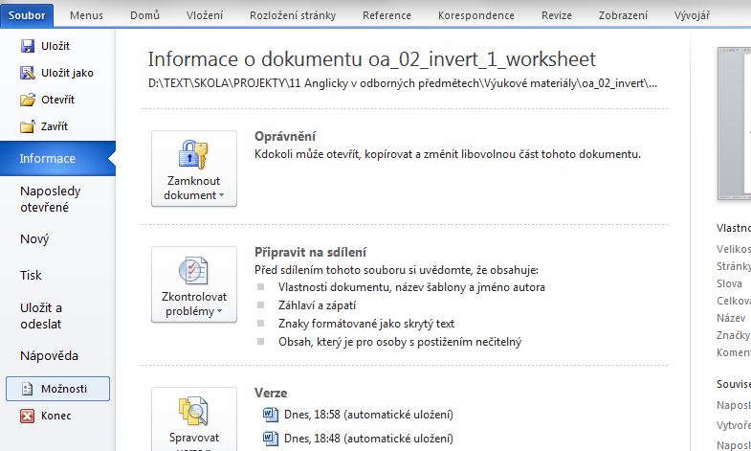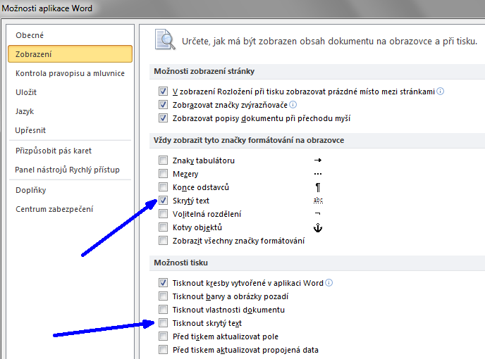

1. Ve vodorovné nabídce aplikace Word zvolte *Soubor*.
2. V rozbalené svislé nabídce zvolte *Možnosti*.
3. V okně *Možnosti aplikace Word* zvolte *Zobrazení*.
4. Ve skupině *Vždy zobrazit tyto značky* ... nechte položku *Skrytý text* zaškrtnutou stále. Díky tomu vždy na obrazovce uvidíte správná řešení.
5. Ve skupině *Možnosti tisku* položku *Tisknout skrytý text*

* zaškrtněte při tisku pro učitele (vytiskne se včetně řešení)
* nezaškrtněte při tisku pro žáky (vytiskne se bez řešení)

1. **Kontrola, jak bude nebo nebude vytisknutý skrytý text:**
2. Ve vodorovné nabídce aplikace Word zvolte *Soubor*.
3. V rozbalené svislé nabídce zvolte *Tisk*. V pravé části obrazovky (viz modrá šipka) vidíte náhled souboru tak, jak bude vypadat po vytisknutí.
4. 